Øvelse:

Kraften mellem kondensatorplader.

I denne øvelse skal I arbejde med en pladekondensator og måle dens kapacitet og den elektriske kraft, der virker mellem dens plader.

Kapaciteten måles ved, at I måler spændingen over kondensatoren og strømmen, som oplader den, begge som funktion af tiden. Spændingskilden kan levere op til 500 V jævnspænding, kaldet DC. Når opladningen starter, vil denne spænding U ligge over modstandene R3 og R4, og når kondensatoren efter et kort øjeblik er fuldt opladet, vil U ligge over R1 og R2. Der er altså tale om høje spændinger, som kan være lidt svære at måle (I skal bruge dataopsamlingsudstyr, som ikke tåler spændinger over ±10 V!). Derfor udgør R1 og R2 en spændingsdeler, og det gør R3 og R4 også. Modstandsværdierne er: R1 = 8,2 MΩ, R2 = 82 kΩ, R3 = 82 kΩ og R4 = 8,2 MΩ. Ved at måle spændingerne over R2 og R3 måles 1/100, og derved sikres, at måleudstyret ikke får mere end 5 V.

Når C er fuldt opladet, løber der ingen strøm gennem R3 og R4, og spændingen over R2 er 1/100 af U. Under opladningen er strømmen gennem R3 lig den strøm, som løber til kondensatoren.

Disse data gør det muligt at finde C, idet Q = C*U.

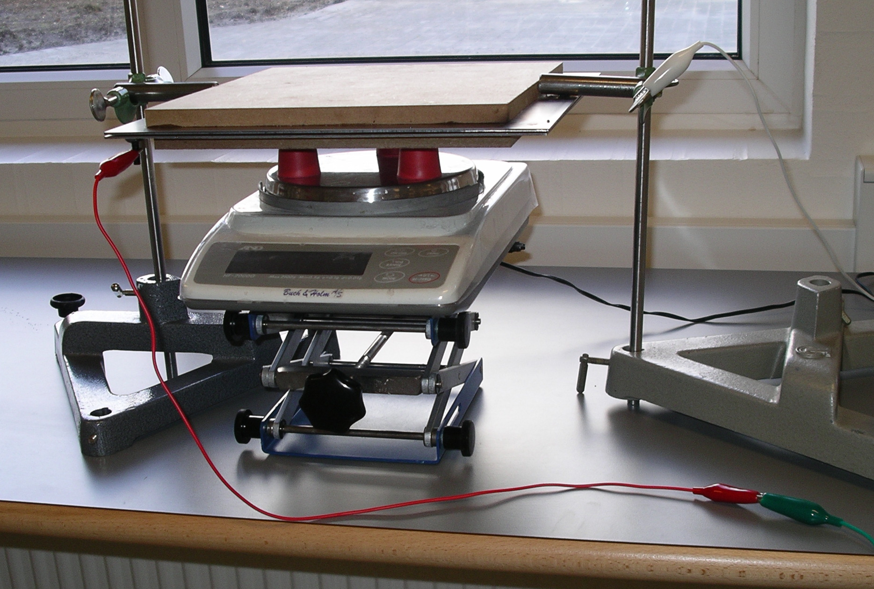
Den elektriske kraft mellem pladerne måles vha. en digitalvægt, som den ene plade lægges på, mens den anden plade opspændes i et stativ og indstilles parallel med og ca. 0,5 mm over pladen på vægten. Uden spænding over kondensatoren nulstilles vægten.

Nu øges U til ca. 50 V, uden at kondensatoren er tilsluttet. Tilslut kondensatoren og mål den ladning, den modtager, slutspændingen over den, og noter vægtens visning. Dette gøres til max. spænding, idet U hver gang hæves med ca. 50 V.

Find ud fra dataene kapaciteten C, og afbild kraften mellem pladerne F som funktion af U² – find ud fra grafens hældning afstanden mellem pladerne d. Beregn den teoretiske kapacitet ud fra pladernes dimensioner. Sammenlign værdierne. Beregn endelig kondensatorens energiindhold ved max. spænding på 2 forskellige måder og sammenlign.

Resultater og kommentarer:

Dataene opsamles med LabPro med 2 spændingsprober sat over modstandene R2 og R3 med fælles stel, hvor R2 og R3 mødes. Indstillingen til dataopsamlingen foregår som vist her:
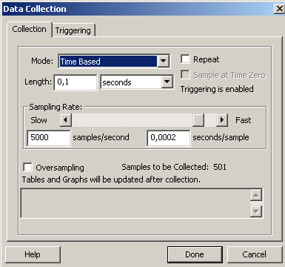
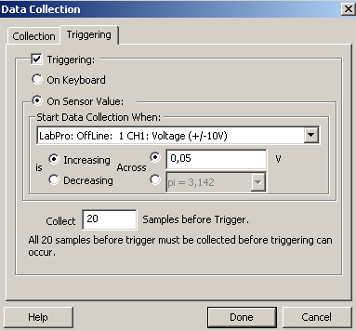

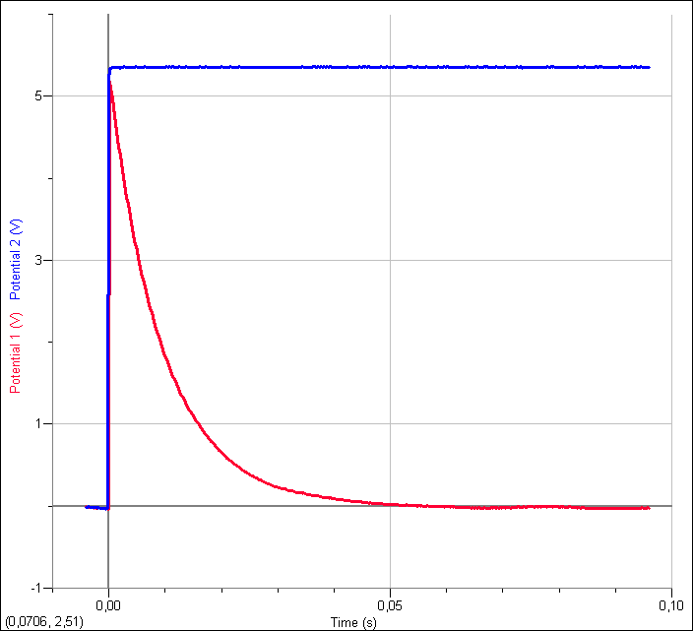
Der trigges på kanal 1, som måler spændingen over R3, og dermed går målingen først i gang, når kondensatoren får tilført ladning. Ved samtidig at måle over R2 fås den spænding, kondensatoren oplades til. Et af resultaterne ser ud som vist til venstre:

Potential 1 (den røde kurve) viser strømmen ind i kondensatoren, mens Potential 2 (den blå kurve) viser spændingen over den opladede kondensator. Arealet under Potential 1 divideret med R3 er lig den ladning, kondensatoren har modtaget.

Alle målte værdier (spændinger, ladninger, masseændringer) indsættes i et regneark:

U i kV | uV*s | Ladning i C | U i V | U^2 i kV^2 | Δm i g | Kraft i mN
0,0598 | 5095 | 0,0621341 | 59,8 | 0,003576 | 0,38 | 3,7316
0,0862 | 7341 | 0,0895244 | 86,2 | 0,00743 | 0,9 | 8,838
0,1292 | 11550 | 0,1408537 | 129,2 | 0,016693 | 1,9 | 18,658
0,1736 | 15490 | 0,1889024 | 173,6 | 0,030137 | 3,35 | 32,897
0,2137 | 19210 | 0,2342683 | 213,7 | 0,045668 | 4,9 | 48,118
0,2601 | 23980 | 0,292439 | 260,1 | 0,067652 | 7,24 | 71,0968
0,3055 | 27970 | 0,3410976 | 305,5 | 0,09333 | 9,74 | 95,6468
0,3485 | 32240 | 0,3931707 | 348,5 | 0,121452 | 12,85 | 126,187
0,3944 | 35880 | 0,437561 | 394,4 | 0,155551 | 16,19 | 158,9858
0,4374 | 41000 | 0,5 | 437,4 | 0,191319 | 20,05 | 196,891
0,5355 | 49690 | 0,6059756 | 535,5 | 0,28676 | 30,22 | 296,7604

Først tegnes en graf over spændingen og ladningen, hvoraf kapaciteten findes:
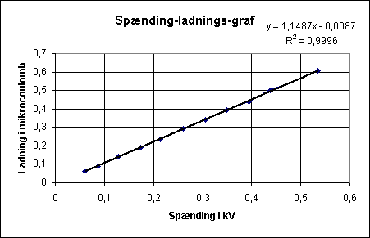 |  |  |  | 0
Grafens hældningskoefficient er kapaciteten i nF: C = 1,15nF

Så tegnes en graf over kraften mellem pladerne, hvoraf pladeafstanden d kan findes:
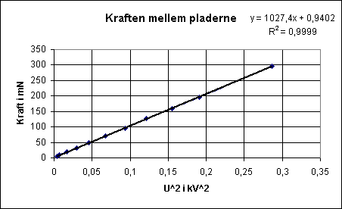

Grafens hældning er C/(2*d)*10^9, så d = 1,15/(2*1027,4) m = 0,56 mm
Der er brugt to 2 mm stålplader på 30 cm * 30 cm, som er limet på et stykke spånplade for at holde dem lige.

Lidt teori om kondensatoren: Kapaciteten C kan findes som $C=\frac{ε∗A}{d}$, hvor ε er permittiviteten, A er pladens areal og d er afstanden mellem pladerne. Kraften F mellem pladerne kan skrives som $F=\frac{1}{2}∗\frac{C∗U^{2}}{d}$, hvor U er spændingen.

Da der er luft mellem pladerne, er ε = ε₀. Med d = 0,56 mm kan vi finde C = 1,42 nF, og med d = 0,69 mm bliver C = 1,15 nF.

Energiindholdet ved max. spænding kan findes som E = ½*C*U², og det giver med C = 1,15 nF
E = 1,65*10⁻⁴ J. Men energiindholdet er også lig kraftens arbejde, E = F*d = 1,66*10⁻⁴ J. Her er brugt de målte værdier af F og d.

Teori og praksis passer godt sammen.

